PENDAMPINGAN LEGALITAS USAHA DAN AKSES PERMODALAN UNTUK PELAKU UMKM DI KECAMATAN AMANUBAN BARAT KABUPATEN TIMOR TENGAH SELATAN

ABSTRAK

UMKM memiliki peran strategis dalam mendukung perekonomian lokal, termasuk di Kecamatan Amanuban Barat. Namun, pengembangan UMKM di wilayah ini masih menghadapi berbagai kendala, terutama terkait legalitas usaha dan akses permodalan. Rendahnya pemahaman mengenai pentingnya legalitas, keterbatasan informasi, minimnya pendampingan, serta rendahnya literasi keuangan menjadi faktor utama yang menghambat pertumbuhan usaha. Program pengabdian kepada masyarakat ini bertujuan untuk meningkatkan pemahaman dan kesadaran pelaku UMKM terhadap pentingnya legalitas usaha, memperluas akses pembiayaan formal, serta meningkatkan literasi keuangan. Kegiatan dilaksanakan dalam bentuk pelatihan dengan tiga tahapan utama, yaitu persiapan, pelaksanaan, dan evaluasi. Hasil kegiatan menunjukkan adanya peningkatan pemahaman mitra terkait legalitas usaha dan akses permodalan, penerapan manajemen keuangan sederhana, serta terbangunnya jaringan antar pelaku UMKM. Program ini memberikan kontribusi nyata dalam memperkuat kapasitas UMKM agar mampu berkembang secara legal, tertib administrasi, dan memiliki akses terhadap sumber pembiayaan formal.

Kata Kunci: Akses Permodalan, Legalitas Usaha, Pendampingan, UMKM

ABSTRACT

Micro, Small, and Medium Enterprises (MSMEs) play a strategic role in supporting the local economy, including in Amanuban Barat District. However, the development of MSMEs in this area still faces various challenges, particularly concerning business legality and access to capital. Limited understanding of the importance of business legality, lack of information, minimal mentoring, and low financial literacy are the main factors hindering business growth. This community service program aims to enhance MSME actors’ understanding and awareness of the importance of business legality, expand access to formal financing, and improve financial literacy. The activities were carried out in the form of training consisting of three main stages: preparation, implementation, and evaluation. The results indicate an increase in participants’ understanding of business legality and capital access, the application of basic financial management practices, and the establishment of networks among MSME actors. This program provides a tangible contribution to strengthening the capacity of MSMEs to grow legally, maintain proper administrative practices, and gain access to formal financing sources.

Keywords: Business Legality, Capital Access, Mentorship, MSMEs

PENDAHULUAN
Usaha Mikro, Kecil, dan Menengah (UMKM) memiliki peranan yang sangat penting dalam perekonomian Indonesia. Berdasarkan data yang dirilis oleh Kementerian Koperasi dan UKM (2023), UMKM berkontribusi sekitar 60,5% terhadap PDB nasional dan menyerap lebih dari 97% tenaga kerja Indonesia. Meski demikian, banyak pelaku UMKM yang menghadapi kendala besar dalam pengembangan usaha mereka, terutama terkait dengan legalitas usaha dan akses terhadap permodalan.

Beberapa kajian terdahulu menemukan bahwa para pelaku UMKM di Indonesia umumnya menghadapi permasalahan ini, diantaranya hasil temuan dari Chairani Sintya et al., (2025), dimana mereka menemukan bahwa permasalahan utama pelaku UMKM di Desa Bangun Rejo adalah keterbatasan akses terhadap permodalan karena kurangnya dokumen legalitas usaha khususnya Nomor Induk Berusaha (NIB) dan Nomor Pokok Wajib Pajak (NPWP)^{[1]}. Indrawati & Rachmawati (2021)menemukan bahwa sebagian besar pemilik UMKM di Desa Dukuhrejo Kecamatan Bayan Kabupaten Purworejo kurang memiliki kesadaran untuk melakukan pengurusan legalitas usaha mereka. Padahal legalitas usaha menjadi hal penting yang perlu diperhatikan demi keberlangsungan usaha^{[2]}. Gunawan & Angelina (2024) dan Soimah et al (2023) juga menemukan hal serupa yakni banyaknya pelaku UMKM yang belum memahami terkait seberapa penting memiliki legalitas usaha serta adanya anggapan bahwa pengurusan legalitas usaha itu adalah sesuatu yang rumit yang menyebabkan pelaku UMKM enggan mengurus legalitasnya^{[3],} ^{[4].}

Sebagai entitas yang sah dan diakui secara hukum, legalitas usaha sangat penting bagi UMKM. Dalam teori institusional, keberadaan regulasi dan kebijakan formal memberikan legitimasi kepada suatu organisasi dan memungkinkan mereka untuk bertahan dan berkembang dalam lingkungan yang semakin kompleks^{[5].} Legalitas ini mencakup berbagai aspek, seperti perizinan usaha, pendaftaran NPWP, hingga kepemilikan sertifikat atau izin yang diperlukan untuk beroperasi secara formal.

Ketiadaan legalitas usaha sering kali menyebabkan UMKM kesulitan dalam mengakses berbagai layanan, termasuk pembiayaan dari lembaga keuangan formal. Hal ini mengarah pada ketergantungan pada pembiayaan informal yang cenderung tidak terstruktur dan lebih mahal^{[4]}. Oleh karena itu, penting bagi pelaku UMKM untuk memiliki legalitas usaha agar mereka bisa memperoleh manfaat dari berbagai program pemerintah, termasuk bantuan permodalan, pelatihan, dan jaringan yang lebih luas.

Selain legalitas, masalah lain yang sering dihadapi UMKM adalah akses terhadap permodalan. Berdasarkan teori Sumber Daya (Resource-Based View), akses terhadap sumber daya eksternal, seperti modal dan informasi, merupakan salah satu faktor kunci dalam pertumbuhan dan pengembangan usaha^{[6]}. Namun, keterbatasan akses terhadap modal menjadi hambatan signifikan bagi banyak pelaku

UMKM, terutama yang belum memiliki rekam jejak usaha yang jelas atau belum terdaftar secara resmi.

Banyak UMKM yang tidak mengetahui prosedur pengajuan pembiayaan melalui program pemerintah seperti Kredit Usaha Rakyat (KUR) atau pembiayaan melalui fintech^{[7]}. Hal ini disebabkan oleh kurangnya informasi dan edukasi mengenai cara mengakses permodalan serta persyaratan yang harus dipenuhi oleh pelaku UMKM ^{[8]}. Selain itu, kualitas hubungan antara UMKM dengan lembaga keuangan sangat dipengaruhi oleh tingkat kepercayaan dan transparansi yang dimiliki oleh pelaku usaha ^{[9]}. Tanpa adanya legalitas yang jelas, hubungan ini menjadi lebih sulit dibangun, mengingat bank dan lembaga keuangan lainnya cenderung lebih selektif dalam memberikan pinjaman kepada usaha yang belum memiliki struktur hukum yang jelas.

Fenomena-fenomena seperti ini juga yang terjadi di Kecamatan Amanuban Barat. Kecamatan yang terletak di Kabupaten Timor Tengah Selatan Provinsi NTT ini memiliki berbagai potensi, diantaranya pada bidang pertanian, peternakan, perikanan, pariwisata hingga kerajinan tangan seperti tenun ikat dan anyaman bambu. Namun, di tengah potensinya, pelaku UMKM di wilayah ini masih menghadapi sejumlah kendala yang menghambat perkembangan usaha mereka, khususnya dalam aspek legalitas usaha dan akses terhadap permodalan.

Berdasarkan hasil pengamatan dan kajian, banyak pelaku UMKM di Kecamatan Amanuban Barat yang belum memiliki legalitas usaha seperti Nomor Induk Berusaha (NIB). Kurangnya pengetahuan tentang pentingnya legalitas, persepsi bahwa proses perizinan sulit, serta minimnya pendampingan yang tersedia menjadi faktor utama yang menyebabkan rendahnya tingkat legalitas usaha di kalangan UMKM. Padahal, legalitas usaha merupakan prasyarat penting untuk mendapatkan berbagai fasilitas pemerintah, termasuk akses terhadap pembiayaan usaha dan program-program pengembangan bisnis lainnya.

Di sisi lain, akses terhadap permodalan juga menjadi tantangan berat bagi UMKM di Kecamatan Amanuban Barat. Banyak pelaku usaha yang kesulitan mendapatkan kredit dari lembaga keuangan formal akibat ketidaklengkapan persyaratan administratif, rendahnya literasi keuangan, dan belum adanya pencatatan keuangan usaha yang baik. Selain itu, persepsi risiko tinggi dari pihak pemberi pinjaman terhadap UMKM tanpa legalitas formal membuat akses pembiayaan semakin terbatas.

Melihat kondisi tersebut, diperlukan upaya konkret untuk membantu pelaku UMKM dalam meningkatkan pemahaman tentang pentingnya legalitas usaha, memfasilitasi proses perizinan, serta memperkuat literasi keuangan mereka agar lebih mudah mendapatkan akses permodalan. Pendampingan secara sistematis, berkelanjutan, dan berbasis kebutuhan lokal sangat diperlukan agar UMKM di

Kecamatan Amanuban Barat mampu berkembang secara mandiri, legal, dan berdaya saing.

Pendampingan merupakan salah satu solusi yang dapat membantu mengatasi kendala-kendala tersebut. Pendekatan pemberdayaan masyarakat yang menekankan pada peningkatan kapasitas individu dan kelompok, serta pemberian pengetahuan dan keterampilan yang dibutuhkan, terbukti efektif dalam meningkatkan kesejahteraan dan kemandirian usaha^{[10]}. Pendampingan dalam hal legalitas usaha dan permodalan dapat membantu pelaku UMKM mengatasi kebingungannya dalam mengurus dokumen hukum serta memperoleh informasi mengenai berbagai peluang pembiayaan yang tersedia.

Melalui kegiatan Pengabdian Kepada Masyarakat (PKM) yang dilaksanakan di Kecamatan Amanuban Barat, diharapkan program ini dapat memberikan kontribusi nyata dalam mempercepat proses legalitas dan formalitas usaha, khususnya bagi para pelaku Usaha Mikro, Kecil, dan Menengah (UMKM) yang selama ini masih beroperasi secara informal. Kegiatan ini tidak hanya bertujuan untuk membantu masyarakat memahami prosedur dan manfaat dari legalisasi usaha, tetapi juga membuka akses yang lebih luas terhadap berbagai sumber pembiayaan, baik dari lembaga keuangan formal, program pemerintah, maupun mitra swasta. Dengan demikian, para pelaku usaha lokal dapat memperoleh dukungan modal dan pendampingan yang memadai untuk mengembangkan usahanya secara berkelanjutan. Secara lebih luas, kegiatan PKM ini diharapkan mampu memperkuat struktur perekonomian daerah, menciptakan lapangan kerja baru, serta meningkatkan kesejahteraan masyarakat di Kecamatan Amanuban Barat dan wilayah sekitarnya.

TINJAUAN TEORITIS

- Legalitas Usaha
Legalitas usaha merupakan pengakuan resmi dari pemerintah terhadap suatu kegiatan usaha yang telah memenuhi ketentuan perizinan dan administrasi sehingga diakui secara hukum^{[4].} Senada dengan itu, Hutagalu & Parhusip (2024)mengkonfirmasi bahwa legalitas usaha merupakan status sah suatu usaha yang dibuktikan melalui dokumen resmi yang diterbitkan oleh lembaga pemerintah agar kegiatan usaha dapat dipertanggungjawabkan secara hukum^{[11]}. Oleh karena itu dapat disimpulkan bahwa legalitas usaha adalah status resmi yang diberikan oleh pemerintah kepada suatu kegiatan usaha agar diakui secara hukum. Legalitas ini membuktikan bahwa usaha tersebut sah, resmi, dan dapat dipertanggungjawabkan.
Adapun beberapa manfaat dari legalitas usaha, antara lain: memperoleh perlindungan hukum, menambah kepercayaan konsumen dan mitra bisnis, syarat untuk bisa mengikuti lelang proyek, program pemerintah, bantuan modal dan pelatihan sertifikasi. Selain itu, dengan memiliki legalitas usaha maka akses pemasaran, misalnya melalui platform digital resmi, dapat diakses dengan mudah dan luas. Contoh

dokumen legalitas usaha yaitu Nomor Induk Berusaha (NIB), Nomor Pokok Wajib Pajak (NPWP), Izin Usaha Mikro Kecil (IUMK), Surat Izin Usaha Perdagangan (SIUP) dan Sertifikat Halal.

- Akses Permodalan
Akses permodalan merupakan kemampuan usaha untuk mendapatkan dana dari berbagai sumber baik formal maupun informal dalam rangka mendukung keberlangsungan dan pengembangan usaha^{[12]}. Rudiyanto (2022)menegaskan bahwa akses terhadap sumber-sumber modal merupakan salah satu faktor penting dalam usaha mikro dan kecil karena dapat mempengaruhi pertumbuhan usaha tersebut^{[13].} Sumber akses permodalan bisa melalui modal pribadi, keluarga/teman, pinjaman bank (Kredit Usaha Rakyat), Lembaga keuangan non-bank (koperasi), Program pemerintah (bantuan, hibah, program pembinaan UMKM) dan investor/modal ventura.

- Hubungan antara Legalitas Usaha dan Akses Permodalan
Legalitas usaha merupakan syarat utama agar pelaku UMKM dapat memperoleh akses permodalan formal dari lembaga keuangan dan program pemerintah. Agar pelaku usaha kecil sukses mendapatkan akses permodalan, mereka disarankan untuk melengkapi legalitas usaha, membuat laporan keuangan sederhana, menjaga skor kredit, dan mengikuti pelatihan UMKM yang sering kali terkait langsung dengan peluang pembiayaan^{[1],} ^{[4],} ^{[14].}

METODE PENERAPAN
Metode yang digunakan dalam pelaksanaan kegiatan PKM ini merujuk pada salah satu pendekatan kegiatan Pengabdian Kepada Masyarakat oleh Afandi et al (dalam Manongga et al., 2025)) yakni pendekatan Participatory Action Research (PAR)^{[15].} Pendekatan ini bertujuan untuk mewujudkan transfer pengetahuan dan keterampilan, mengatasi permasalahan dalam masyarakat dan perubahan sosial. Pelaksanaan kegiatan Pengabdian Kepada Masyarakat (PKM) ini dilaksanakan sesuai metode yang telah dirancang secara sistematis agar tujuan utama dari kegiatan ini dapat tercapai, yakni memberikan edukasi dan sosialisasi mengenai pentingnya memiliki legalitas usaha dan akses permodalan serta memberikan pendampingan bagi pelaku UMKM dalam proses pendaftaran legalitas usaha mereka. Target luaran dari kegiatan ini adalah peningkatan pengetahuan dan kesadaran hukum pelaku UMKM di Kecamatan ini dan meningkatnya jumlah UMKM yang memiliki legalitas usaha dan akses terhadap permodalan. Adapun uraian metode kegiatan, materi yang disampaikan, indikator keberhasilan dan target dari kegiatan ini dapat dilihat dalam tabel 1 berikut.

Tabel 1. Metode Kegiatan, Materi dan Indikator Keberhasilan

Metode | Materi | Penyaji | Indikator  Keberhasilan | Target
Pelatihan | - Pentingnya memiliki legalitas usaha (NIB, NPWP, SIUP, dll)  dan akses permodalan  - Prosedur pembuatan Nomor Induk Berusaha (NIB) dan Langkah-langkah mendapatkan akses permodalan baik dari perbankan atau pemerintah. | Tim pengabdian dari Jurusan Administrasi Bisnis PNK | Peningkatan pengetahuan tentang legalitas usaha dan akses permodalan. | Mitra memiliki peningkatan pengetahuan
Pendampi ngan | - Pembuatan laporan keuangan sederhana.  - Pembuatan NIB  melalui OSS. | Tim pengabdian dari Jurusan Administrasi Bisnis PNK | Keberhasilan dalam membuat laporan keuangan sederhana dan pembuatan NIB | Seluruh mitra memiliki NIB

Mitra dalam kegiatan PKM ini adalah 30 pelaku UMKM di Kecamatan Amanuban Barat. Adapun tahapan pelaksanaan kegiatan Pengabdian Kepada Masyarakat di Kecamatan Amanuban Barat meliputi 4 tahap, yaitu Tahap Persiapan, Pelaksanaan, Evaluasi Program dan Pelaporan/Publikasi. Rincian kegiatan dari setiap tahap dapat dilihat dalam tabel 2 berikut:

Tabel 2. Tahapan Pelaksanaan Kegiatan PKM di Kecamatan Amanuban Barat

TAHAP | LANGKAH – LANGKAH | KEGIATAN
PERSIAPAN | Observasi dan Wawancara  Pembentukan Tim PKM  Pembuatan Proposal  Koordinasi Tim dan Mitra | Identifikasi permasalahan dan kebutuhan mitra.  Pembentukan Tim disesuaikan dengan jenis kepakaran untuk menyelesaikan masalah mitra.  Pembuatan proposal untuk menawarkan solusi permasalahan dan penyediaan dalam pelaksanaan solusi mitra.
 | Persiapan alat dan bahan pelatihan | Perencanaan pelaksanaan program secara konseptual dan operasional serta pembagian tugas  Pembelian alat dan bahan serta penyiapan materi
PELAKSANAAN | Pelatihan dan Pendampingan | Kegiatan dilaksanakan melalui pemaparan materi serta diskusi, tanya jawab serta praktek langsung pembuatan NIB melalui OSS (Online Single Submission)
EVALUASI PROGRAM | - Membandingkan kondisi mitra sebelum dan sesudah pelaksanaan program kegiatan pengabdian  - Ada perubahan positif dari mitra
PELAPORAN | Penyusunan laporan sebagai bentuk pertanggung jawaban dan kemudian dipublikasikan.

HASIL DAN PEMBAHASAN
Pelaksanaan kegiatan PKM dimulai dari tahap observasi dan wawancara untuk mengidentifikasi permasalahan dan kebutuhan mitra. Mitra dalam kegiatan ini adalah para pelaku UMKM di Kecamatan Amanuban Barat yang memiliki usaha di bidang pertanian dan perkebunan, kuliner, tenun ikat dan anyaman. Berdasarkan hasil observasi dan wawancara didapati bahwa masih banyak pelaku UMKM di Kecamatan ini yang belum mengerti cara pengurusan legalitas usaha, belum semua pelaku UMKM memiliki izin usaha dan kurangnya pemahaman mereka tentang akses permodalan untuk mendukung pertumbuhan usaha mereka. Berdasarkan masalah dan kebutuhan mitra, tim pengabdian kemudian merancang dan menawarkan kegiatan PKM ini sebagai solusi untuk mengatasi persoalan yang dihadapi mitra dan mendapat respon positif dari mitra sehingga dilakukan koordinasi dengan pemerintah daerah setempat untuk pelaksanaan kegiatan PKM ini. Dukungan pemerintah daerah setempat yaitu

dengan menyediakan Aula Kantor Kecamatan Amanuban Barat sebagai lokasi pelaksanaan kegiatan PKM.
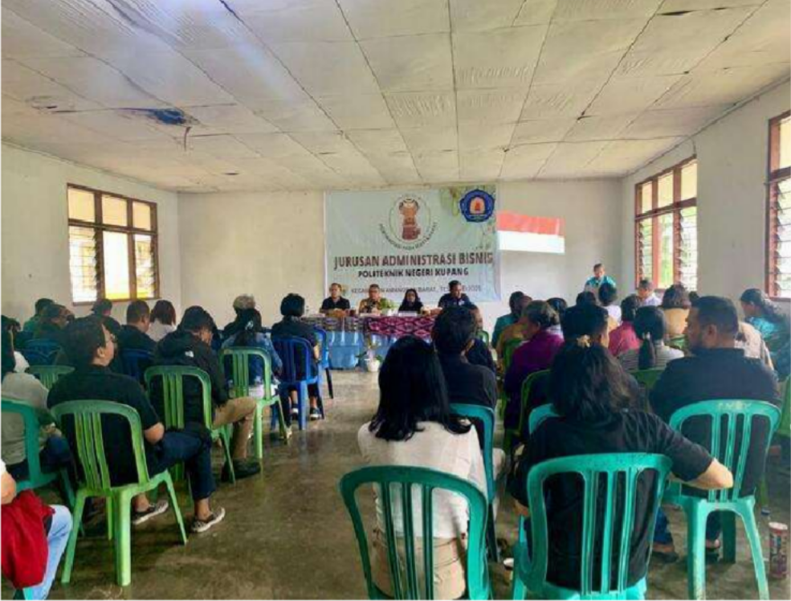
Gambar 1. Pelaksanaan Kegiatan PKM di Kecamatan Amanuban Barat

Tahap selanjutnya yaitu pelaksanaan kegiatan berupa pelatihan dan pendampingan. Dalam hal ini, dimulai dari pemaparan materi tentang legalitas usaha dan akses permodalan dan dilanjutkan dengan sesi diskusi dan tanya jawab, dimana dalam sesi ini juga para mitra dengan sangat antusias sharing pengalaman maupun permasalahan yang dihadapi mereka. Setelah itu masuk dalam kegiatan pendampingan, dimana para mitra diajar dan didampingi untuk mengajukan NIB secara online dan juga diajar untuk membuat pembukuan sederhana untuk mencatat laporan keuangan usaha mereka.

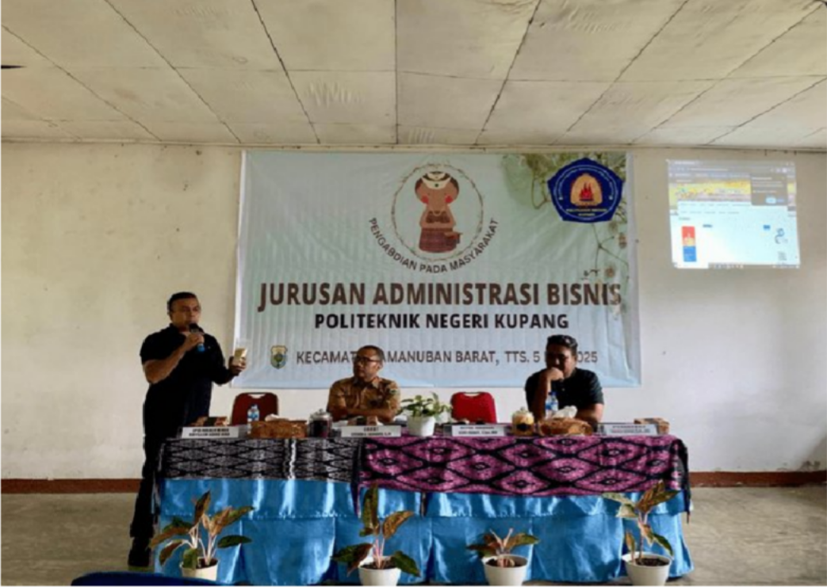

Gambar 2. Pemaparan Materi dan Sharing Session

Kegiatan pengabdian kepada masyarakat yang dilaksanakan di Kecamatan Amanuban Barat telah memberikan dampak yang signifikan terhadap peningkatan kapasitas pelaku Usaha Mikro, Kecil, dan Menengah (UMKM) di wilayah tersebut. Adapun hasil-hasil spesifik yang berhasil dicapai dalam kegiatan ini adalah sebagai berikut:
- Peningkatan Pengetahuan tentang Legalitas Usaha
Mayoritas peserta kegiatan menunjukkan peningkatan pemahaman mengenai pentingnya legalitas usaha, termasuk jenis-jenis perizinan seperti NIB (Nomor Induk Berusaha), Izin Usaha Mikro Kecil (IUMK), dan sertifikasi lainnya yang relevan. Hal ini diketahui berdasarkan hasil tanya jawab dan diskusi interakif selama kegiatan.
- Kesadaran Hukum Pelaku Usaha Meningkat
Melalui sesi sosialisasi dan diskusi interaktif, pelaku UMKM mulai menyadari pentingnya kepatuhan terhadap regulasi hukum, seperti kewajiban pajak dan perlindungan konsumen. Banyak peserta menyampaikan bahwa mereka baru mengetahui implikasi hukum dari usaha yang tidak terdaftar secara resmi.
- Pendampingan Pengurusan Legalitas Usaha
Para peserta kegiatan mendapatkan pendampingan langsung dalam proses pengurusan legalitas usaha, dan beberapa di antaranya berhasil menyelesaikan pendaftaran NIB melalui sistem OSS (Online Single Submission) selama kegiatan berlangsung.

- Peningkatan Pemahaman tentang Akses Permodalan
Para peserta memperoleh pemahaman tentang berbagai alternatif pembiayaan yang tersedia, baik melalui perbankan (KUR) maupun lembaga non-bank seperti koperasi dan fintech. Sebanyak 50% peserta menyatakan minat untuk mengakses program Kredit Usaha Rakyat (KUR) setelah kegiatan ini.
- Penerapan Manajemen Keuangan Sederhana
Peserta diberikan pelatihan tentang pencatatan keuangan sederhana dan penyusunan laporan keuangan dasar. Sebanyak 20 pelaku usaha mulai menerapkan pencatatan arus kas harian setelah pendampingan individu dilakukan.
- Jaringan dan Kolaborasi Usaha Terbangun
Kegiatan ini juga mendorong terbentuknya jejaring antarpelaku UMKM di Kecamatan Amanuban Barat, yang ditandai dengan terbentuknya grup komunikasi digital (WhatsApp Group) untuk saling berbagi informasi seputar legalitas, permodalan, dan pengembangan usaha.

Berikut adalah data yang menunjukkan peningkatan pemahaman peserta kegiatan Pengabdian Kepada Masyarakat terkait legalitas usaha maupun akses permodalan.
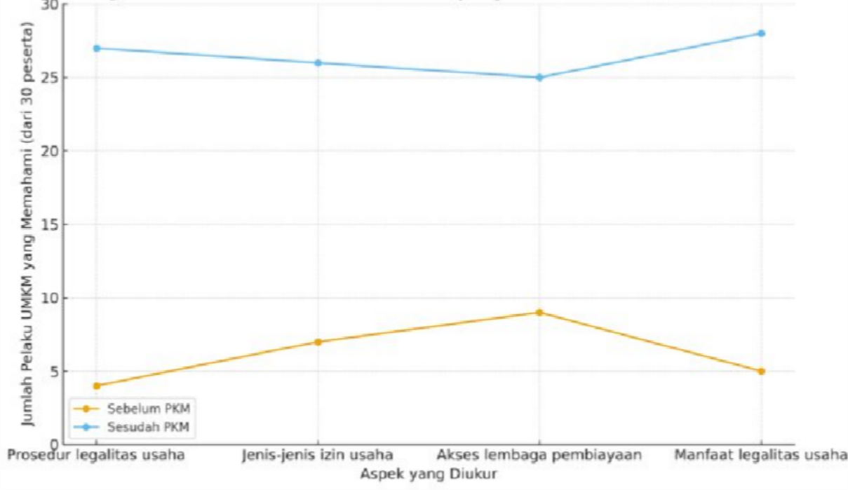

Gambar 3.Peningkatan Pemahaman Pelaku UMKM tentang Legalitas Usaha dan Akses Permodalan

Dari total 30 peserta, data ini menunjukkan peningkatan pemahaman yang sangat signifikan di semua aspek. Misalnya, pemahaman tentang prosedur pengurusan

legalitas usaha meningkat dari 13,3% menjadi 90%, dan pemahaman mengenai manfaat legalitas usaha terhadap perkembangan bisnis meningkat dari 16,7% menjadi 93,3%. Hal ini menunjukkan bahwa kegiatan PKM memberikan dampak positif yang kuat terhadap peningkatan literasi legalitas dan akses pembiayaan di kalangan pelaku UMKM di Kecamatan Amanuban Barat.

KESIMPULAN

Kegiatan pengabdian kepada masyarakat di Kecamatan Amanuban Barat yang berfokus pada edukasi dan sosialisasi mengenai legalitas usaha, kesadaran hukum, akses permodalan, serta manajemen keuangan bagi pelaku UMKM telah berhasil dilaksanakan dengan baik. Melalui rangkaian kegiatan ini, terjadi peningkatan pengetahuan dan pemahaman pelaku UMKM terhadap pentingnya legalitas usaha dan kepatuhan hukum sebagai dasar pengembangan usaha yang berkelanjutan.
Selain itu, kegiatan ini juga mendorong partisipasi aktif pelaku usaha dalam proses pengurusan legalitas dan membuka wawasan mereka terhadap berbagai sumber pembiayaan yang dapat dimanfaatkan untuk pengembangan usaha. Pendampingan yang dilakukan turut memberikan dampak positif terhadap penerapan manajemen keuangan sederhana dalam pengelolaan usaha sehari-hari.
Secara umum, kegiatan ini telah memberikan kontribusi nyata dalam memperkuat kapasitas pelaku UMKM di Kecamatan Amanuban Barat agar mampu menjalankan usahanya secara legal, tertib administrasi, dan memiliki akses terhadap dukungan pembiayaan formal.

UCAPAN TERIMA KASIH

Keberhasilan seluruh rangkaian kegiatan Pengabdian Kepada Masyarakat ini tentunya karena dukungan dari berbagai pihak. Oleh karena itu, melalui kesempatan ini kami selaku tim pelaksana dari Jurusan Administrasi Bisnis Politeknik Negeri Kupang menyampaikan rasa terima kasih kepada Pemerintah Daerah Kabupaten Timor Tengah Selatan khususnya kepada pemerintah Kecamatan Amanuban Barat yang telah bersedia menerima dan mengijinkan kami untuk menyelenggarakan kegiatan ini. Serta kepada seluruh pelaku UMKM Kecamatan Amanuban Barat yang telah berpartisipasi aktif menyukseskan kegiatan ini.

DAFTAR PUSTAKA
- Chairani Sintya, Arief Wicaksono Nur Qowiyyu, Junaidin, Supriatno Salam, and B. D. Hikmawan, “Pembuatan Dokumen Legalitas Bisnis: Upaya Memperluas Akses Permodalan UMKM di Desa Unit Bangun Rejo,” ANDIL Mulawarman Journal of Community Engagement, vol. 2, no. 1, pp. 14–18, Jan. 2025, doi: 10.30872/andil.v2i1.1872.
- S. Indrawati and A. F. Rachmawati, “Edukasi Legalitas Usaha sebagai Upaya Perlindungan Hukum bagi Pemilik UMKM,” Jurnal Dedikasi Hukum, vol. 1, no. 3, pp. 231–241, Nov. 2021, doi: 10.22219/jdh.v1i3.17113.
- V. E. J. Gunawan and I. Angelina, “Peningkatan Pemahaman Tentang Kepemilikan

Npwp dan Proses Pembuatan Npwp Pada Umkm di Karawaci,” DEDIKASI PKM, vol. 5, no. 3, Sep. 2024, doi: 10.32493/dkp.v5i3.40089.
- N. Soimah, D. Qomariah Imelda, U. Kaltara, J. E. Pembangunan, F. Ekonomi, and J. Manajemen, “Urgensi Legalitas Usaha Bagi UMKM,” JB, vol. 2, no. 1, 2023, [Online].
Available: http://journal.unikaltar.ac.id/index.php/

- P. J. DiMaggio and W. W. Powell, “The Iron Cage Revisited: Institutional Isomorphism and Collective Rationality in Organizational Fields,” Am Sociol Rev, vol. 48, no. 2, p. 147, Apr. 1983, doi: 10.2307/2095101.
- J. Barney, M. Wright, and D. J. Ketchen, “The resource-based view of the firm: Ten years after 1991,” J Manage, vol. 27, no. 6, pp. 625–641, Dec. 2001, doi: 10.1177/014920630102700601.
- M. Fajar, C. Widya Larasati, P. Pascasarjana Magister Manajemen, U. Pamulang, and
K. Unpam Viktor Jl Puspitek Raya, “Peran Financial Technology (Fintech) dalam Perkembangan UMKM di Indonesia: Peluang dan Tantangan.” [Online]. Available: http://www.openjournal.unpam.ac.id/index.php/SNH
- R. E. Hasibuan, “Strategi Pengelolaan Pembiayaan UMKM Melalui Kredit Usaha Rakyat (KUR): Studi Kasus terhadap Persepsi dan Kendala yang Dihadapi Pengguna KUR di Desa,” Jurnal Al Mujaddid Humaniora, vol. 10, no. 1, pp. 45–50, Apr. 2024.
- A. Purnawan and K. Hartono, “Development of UMKM through Strengthening Aspect of Business Legality (Case Study of Weaving Industry in Central Java).,” International Journal of Applied Business and Economic Research, vol. 15, no. 24, pp. 415–425, 2017.
- S. Lestari et al., “PENGEMBANGAN, PELATIHAN DAN KEMANDIRIAN PELAKU USAHA MIKRO, KECIL DAN MENENGAH (UMKM) DI DESA CIKARAGEMAN,”
BESIRU : Jurnal Pengabdian Masyarakat, vol. 1, no. 8, pp. 577–582, Aug. 2024, doi: 10.62335/zy1bmc37.
- C. S. I. Br. Hutagalu and N. Asyera. Parhusip, “Esensial Legalitas Usaha Terhadap Pelaku Usaha Mikro Kecil Dan Menengah (UMKM) Di Kota Semarang,” Jurnal Ilmiah Wahana Pendidikan, vol. 10, no. 12, pp. 98–106, Jun. 2024.
- A. Sulistiogo, “Pengaruh Kualitas SDM Dan Akses Informasi Terhadap Akses Permodalan Dan Dampaknya Terhadap Kinerja UMKM Mitra LPDB-KUMKM,” JURNAL DINAMIKA MANAJEMEN DAN BISNIS, vol. 2, no. 1, pp. 65–76, Apr. 2019, doi: 10.21009/JDMB.02.1.5.
- Rahmat. Rudiyanto, “Akses Permodalan UMKM ke Perbankan,” Seminar Nasional Riset Ekonomi Dan Bisnis, 2022.
- A. L. Putri. Lubis, “Pentingnya Legalitas Usaha Bagi Pelaku UMKM di Kota Depok,”
Jurnal Manajemen Riset Bisnis Indonesia, vol. 11, no. 2, Aug. 2022.
- I. R. A. Manongga, K. J. Kamuri, A. U. T. Anabuni, and Y. F. Riwu, “SELAPARANG: Jurnal Pengabdian Masyarakat Berkemajuan Digital marketing: pelatihan dan pendampingan kepada UMKM tenun binaan Desa Nifukani Kabupaten TTS,” vol. 9, 2025, doi: https://doi.org/10.31764/jpmb.v9i2.29527.

